**Otros Hallazgos:**

-Al momento de hacer el registro, debería haber una opción o icono de ayuda para reportar si el usuario tiene problemas al registrar sus datos.

´

-El campo de texto **City** no debería ser un campo de texto sino un listBox que dependiendo de lo que se seleccione en Country, cargue las ciudades.



-El campo de texto **City** si se convierte en un listBox que permita que al ingresar el texto de la ciudad se autocomplete con la letra de la ciudad a seleccionar.



-Se debería indicar con un mensaje que los campos que están marcados con (*) son obligatorios para el registro.

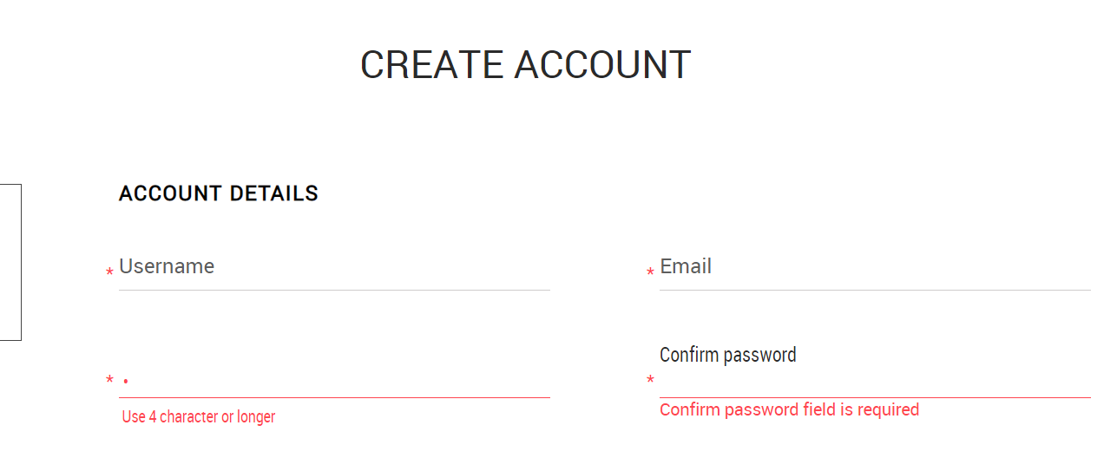

-Las imágenes del apartado “Popular Items” deberían ser también enlaces que te lleven al detalle o elección del producto.

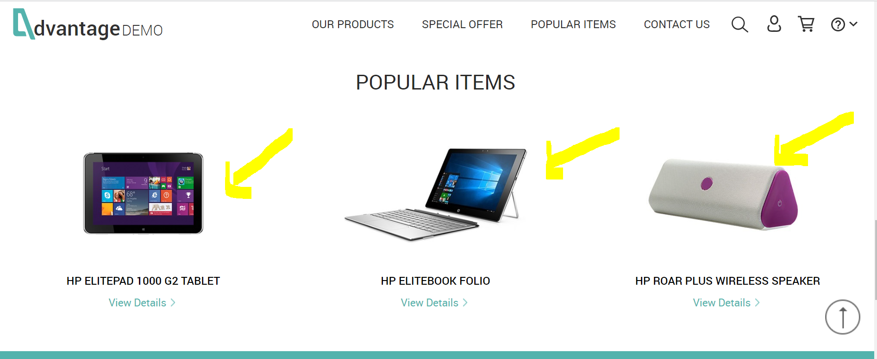

-En los campos First Name, Last Name, Phone Number, City, Address, State/Province/Region,y Postal Code, debería aparecer solo un título y no el dos para no saturar la información.

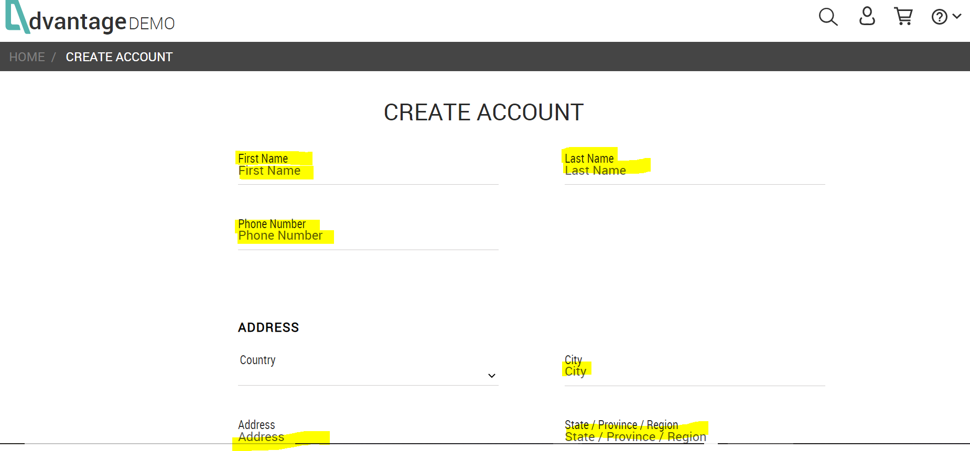

-Debería mostrarse un mensaje que indique que cuando se pulsa f5 o se actualiza la página, se perderá la información, o manejo de sesiones